Кафедра электродинамики сложных систем и нанофотоники
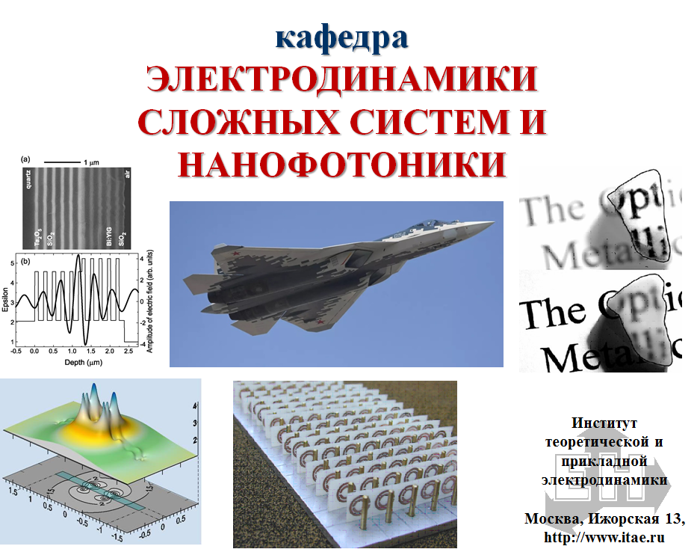
Базовая организация - Институт теоретической и прикладной электродинамики РАН (веб-сайт Института http://www.itae.ru/)
Заведующий кафедрой — академик РАН, профессор А.Н. Лагарьков
Заместитель заведующего кафедрой – д.ф.-м.н., А.М. Мерзликин
История кафедры.
Кафедра образована в конце 2008 года (приказ МФТИ №493-1 от 23.09.2008) на основе группы преподавателей, входивших в состав кафедры Прикладной теоретической физики.

2. Образование:
2.1 Направления подготовки:
В бакалавриате (1-4 курс): прикладные математика и физика (010900),
профиль подготовки: современные проблемы физики и энергетики.
В магистратуре (5 и 6 курс): прикладные математика и физика (010900),
программа: прикладная теоретическая физика (010977).

3. Наука:
3.1 Направления исследований.
Тематика научных исследований тесно связана с работами, ведущимися в Институте теоретической и прикладной электродинамики РАН (ИТПЭ РАН), который является базовым институтом кафедры.
ИТПЭ РАН является головным предприятиям по проблеме радиолокационной заметности. Однако наряду с прикладными задачами в ИТПЭ РАН проводятся фундаментальные исследования, связанные с задачами взаимодействия электромагнитных волн с различными объектами, как нано так и макро мира.
Теоретически и экспериментально рассматриваются явления классической электродинамики неупорядоченных систем: андерсоновская локализация света, прохождение волн через гетерогенные среды, в том числе через метаматериалы, через фотонные и магнитофотонные кристаллы и квазикристаллы, через мета- и нанопленки, гомогенизация среды. Активно ведутся работы в области квантовой плазмоники.
Проводятся разработки по созданию безэховых камер, включающие в себя разработки радиопоглощающих материалов, новых конструкций коллиматоров и сопутствующей измерительной техники, включая создание необходимого программного обеспечения.
Изучаются также электронное строение магнитных оксидов и магнитных материалов, электронный транспорт, сверхпроводники II рода и эффект Джозефсона, новые материалы- графен, топологические изоляторы.
ИТПЭ РАН имеет широкие международные связи (контракты, гранты, научное сотрудничество).
Участие сотрудников и студентов в выполнении научных грантов позволяет оказывать материальную поддержку студентам кафедры, научные руководители которых работают в ИТПЭ РАН.

3.2 Важные решаемые задачи:
- Взаимодействие электромагнитных волн со сложными радиофизическими структурами и средами,
- Исследование процессов формирования метаматериалов и их взаимодействия с электромагнитными полями,
- Эффективные электродинамические параметры композитных материалов и неоднородных сред,
- Исследования электронной структуры и свойств магнитоактивных материалов и сверхпроводников II рода, графена, топологических изоляторов,
- Высокочастотная электродинамика ферромагнитных материалов,
- Исследования по выбору исходных компонентов и оптимизации рецептур и структур высокоэффективных многокомпонентных радиопоглощающих покрытий.

3.3 Важные лаборатории/группы:
Теоретическая группа (д.ф.-м.н. А.М. Мерзликин, д.ф.-м.н. проф. А.П. Виноградов, д.ф.-м.н. проф. А.А. Пухов) в сотрудничестве с экспериментальными группами занимается задачами классической электродинамики неупорядоченных систем, задачами прохождения волн через гетерогенные среды, в том числе через метаматериалы, фотонные и магнитофотонные кристаллы и квазикристаллы, через мета- и нанопленки, а также созданию нового поколения функциональных материалов.
Теоретическая группа (д.ф.-м.н. проф. А.Л. Рахманов, д.ф.-м.н. А.В. Рожков) занимается исследованиями в области теории конденсированного состояния. Основными направлениями работы являются исследования сверхпроводимости, магнетизма, и электронные свойства графеноподобных материалов. Изучаются также квантовые явления: квантовое туннелирование макроскопических объектов (вихрей Абрикосова, доменных стенок и т.д.), образование неоднородных электронных состояний, магнитных и сверхпроводящих фаз, макроскопическая нелинейная электродинамика сверхпроводников и ферромагнетиков.
Экспериментальная группа (руководитель доцент, к.т.н. И.А. Рыжиков) проводится широкий круг технологических исследования по созданию нового поколения функциональных материалов радиочастотного, оптического и ИК-диапазонов, представляющих собой нанокомпозиты, ультратонкие металлополимерные и металлооксидные пленки.
Экспериментальная группа (к.ф.-м.н. В.С. Солосин, зав. отделом доцент к.т.н. Н.П. Балабуха) изучает экспериментальные характеристики рассеяния объектов сложной формы и излучательные характеристики антенных устройств.
На основе теоретических и вычислительных методов прикладной электродинамики, разработки численных методов решения интегральных уравнений вычислительная группа (к.ф.-м.н. А.М. Лебедев, д. ф.-м. н. доцент В.Н. Кисель) ведет изучение электромагнитных полей в присутствии сложных радиофизических структур (например, метаматериалов) и соответствующих особых физических эффектов (например, сверхразрешения, идеального поглощения), исследует дифракцию электромагнитной волны на объектах сложной формы, характерных для авиационной техники.

4. Участие в конференциях
Практически все преподаватели кафедры каждый год принимают участие в конференциях, проходящих в России и за рубежом.
Студенты старших курсов и аспиранты также участвуют в конференциях и представляют результаты своих исследований.

7. Контакты:

Заведующий кафедрой Электродинамика сложных систем и нанофотоника, директор Института теоретической и прикладной электродинамики РАН,
академик РАН Андрей Николаевич Лагарьков
e-mail: itae@itae.ru

Заместитель заведующего кафедрой,
д.ф.-м.н. Мерзликин Александр Михайлович
тел. +7 915 194-85-62
e-mail: merzlikin_a@mail.ru

Базовый Институт теоретической и прикладной электродинамики РАН (веб-сайт Института http://www.itae.ru/)
Адрес: 125412, г. Москва, Ижорская ул., д. 13.

8. Расположение Института на карте Москвы (как проехать):
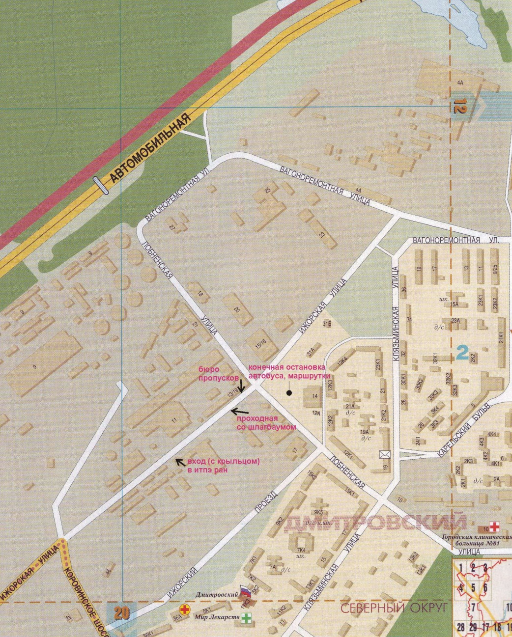
♦Проезд: от метро «Речной вокзал» (зеленая ветка) автобус (маршрутка) № 200 до конечной (Лобненская ул.).
♦От метро «Петровско-Разумовская» (серая ветка) автобус № 672 (маршрутка № 480) до конечной.
♦От платформы Лианозово автобус № 774 (маршрутка № 79) до конечной.

9. Фотоматериалы.

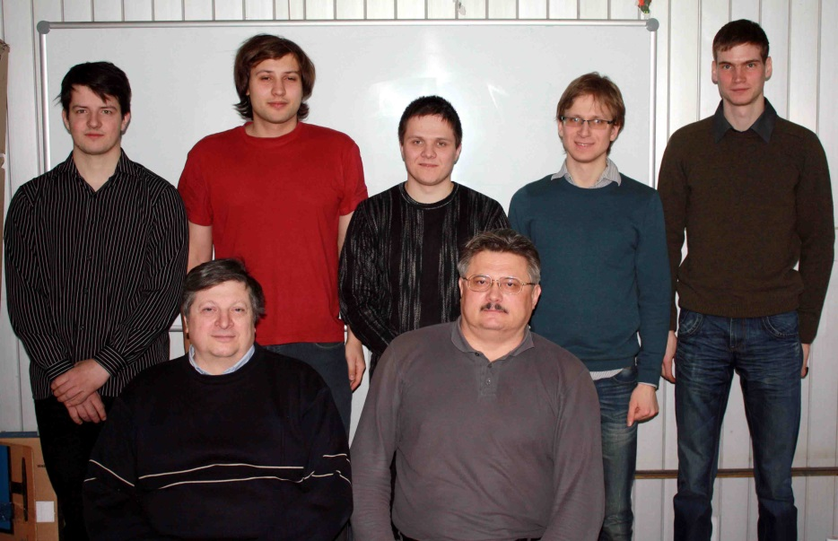 | Студенты вместе с преподавателями

Научный доклад на конференции в МФТИ | 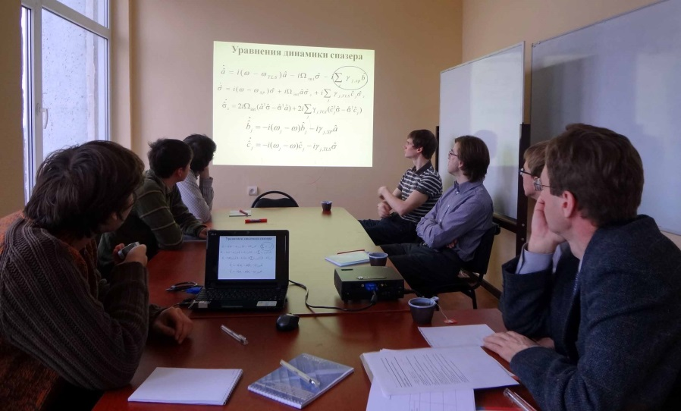

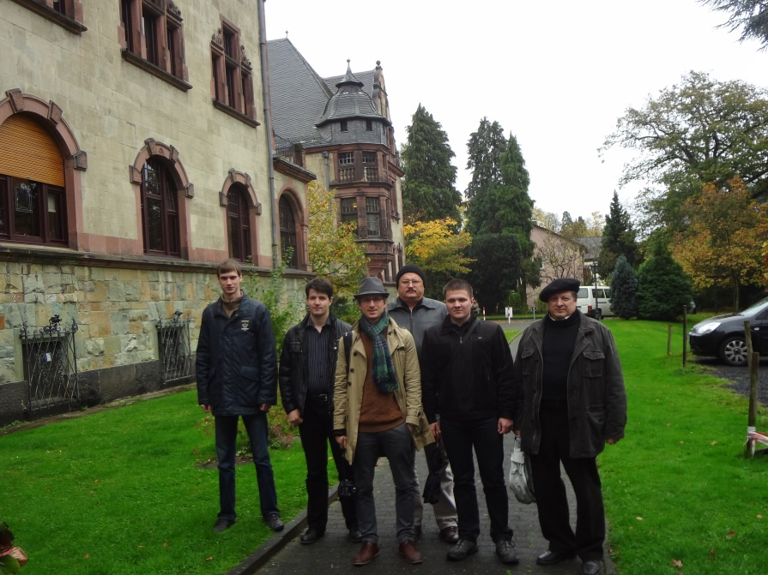 | Студенты, аспиранты и преподаватели кафедры на конференции в Германии  (The Fifth International Workshop on Theoretical and Computational Nano-Photonics TaCoNa-Photonics 2012).

Некоторые установки, которые используются на кафедре в базовой организации (ИТПЭ РАН):
Композит – установка предназначенная для получения металлоорганических нанокомпозитов на основе парилена с включением наночастиц серебра. | 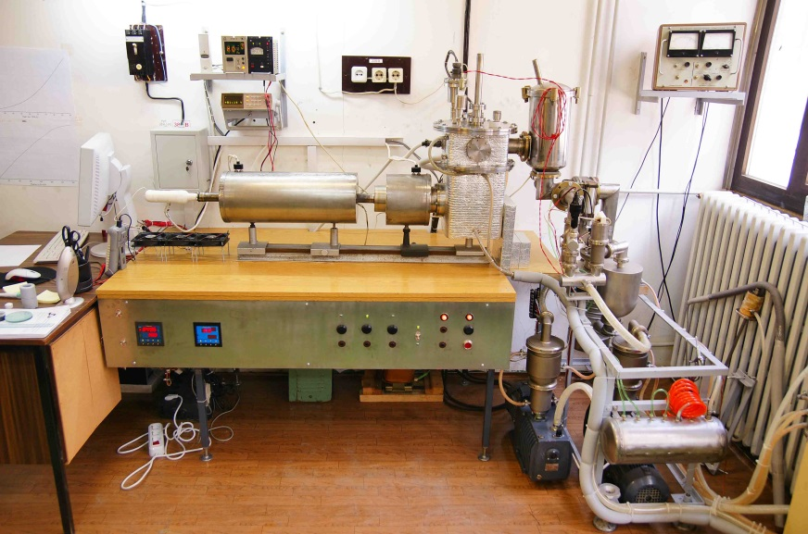
Парилен – установка полупромышленного типа для получения тонкопленочных защитных покрытий на основе парилена, используемых для влагоизоляции микроэлектронных устройств. | 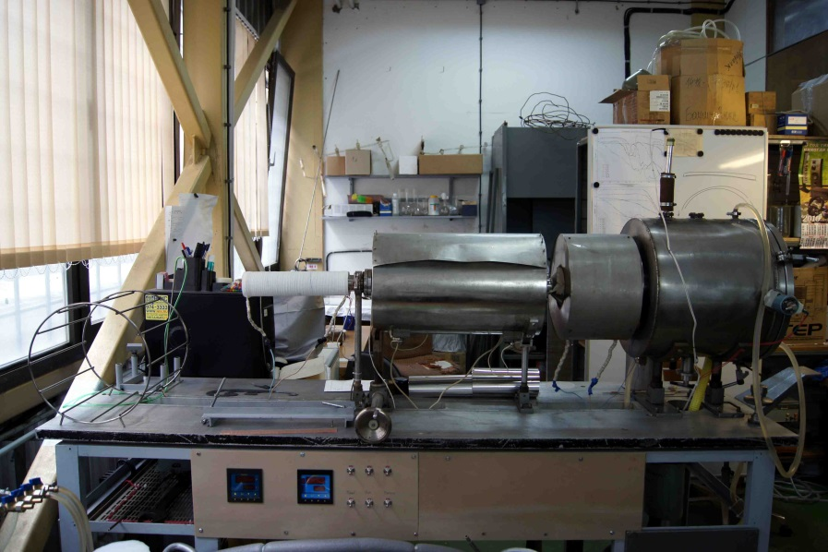
Луна – установка для магнетронного распыления в вакууме широкого спектра металлов, сплавов различного состава и оксидов. Установка оснащена программируемым роботом с четырех степенями свободы перемещения в пространстве, что позволяет напылять покрытия на изделия сложной формы и большого размера. | 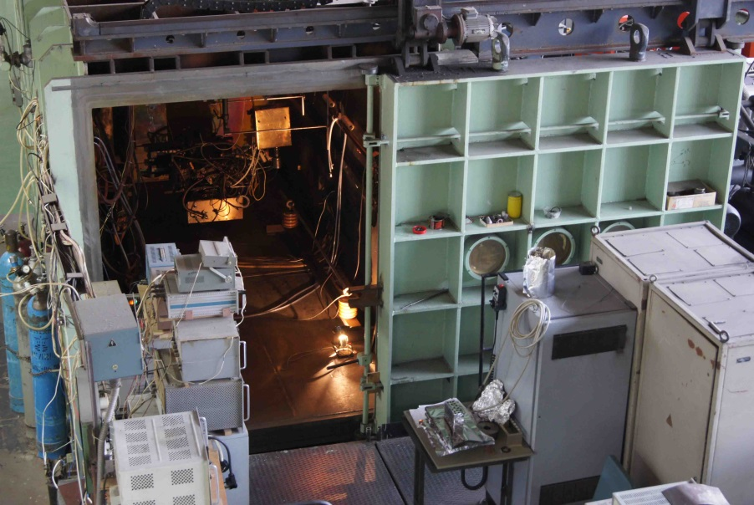

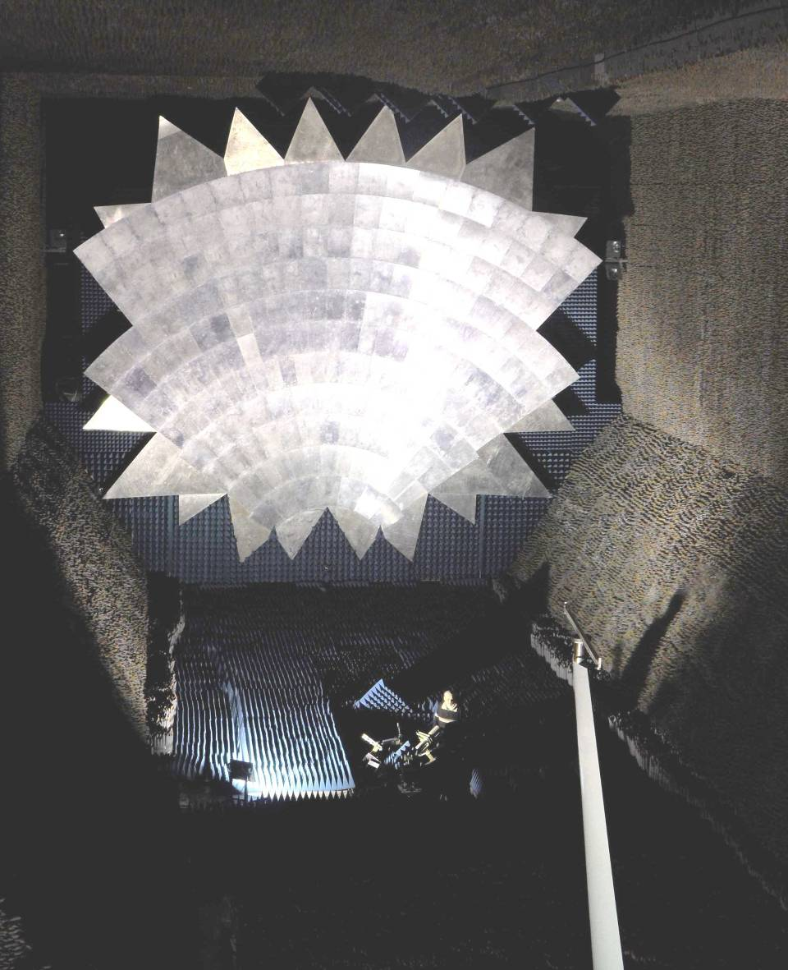  Компактный полигон ИТПЭ РАН | 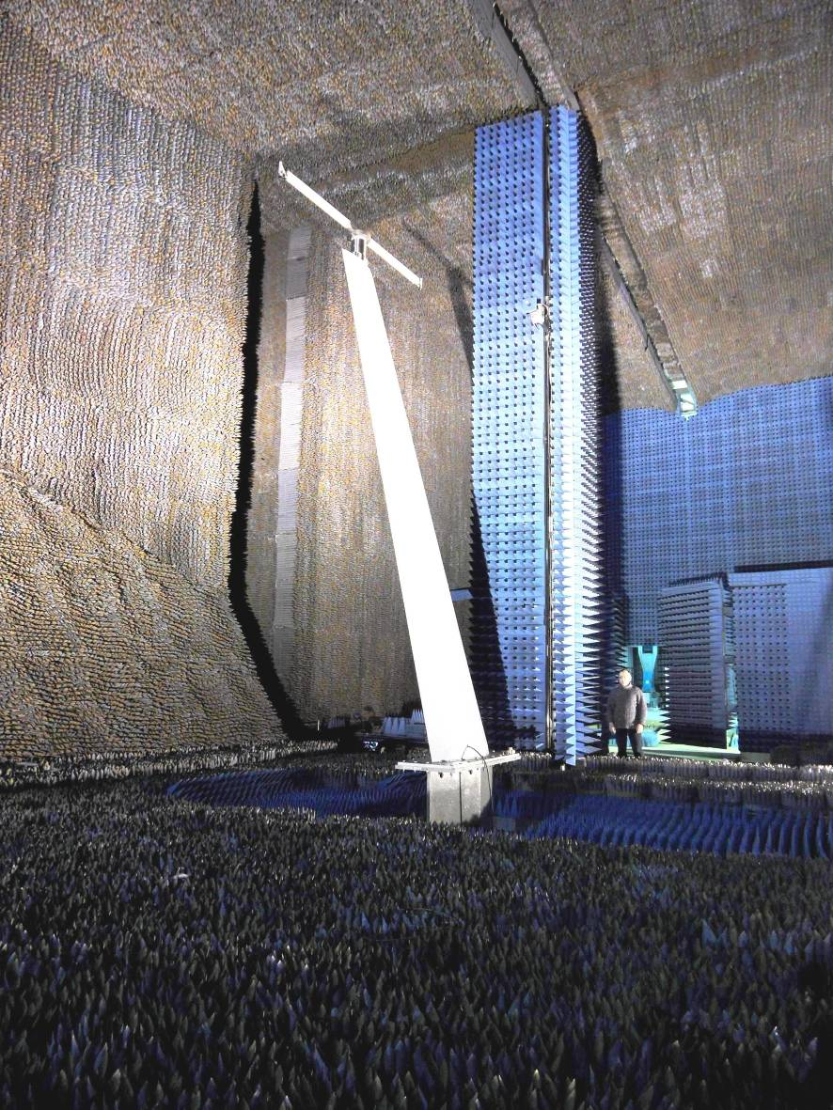  Измерение характеристик рассеяния электромагнитных волн объектами сложной формы. Измерения параметров антенн.

